Приложение №2.
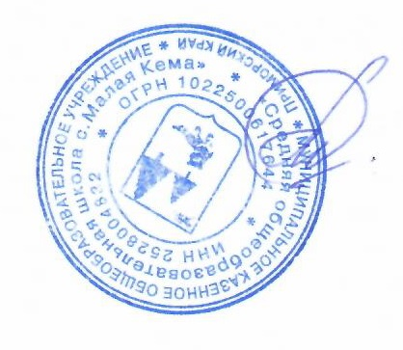
«Утверждаю»
И о директора МКОУ «СОШ с.Малая Кема»
__________О.П. Евдокимова
14.10.2021г

План работы службы медиации в школе

План работы службы медиации
при МКОУ «СОШ с.Малая Кема» на 2021-2022 учебный год
Цель: формирование благополучного, гуманного и безопасного пространства для развития и социализации подростков, в т.ч. при возникновении трудных жизненных ситуаций.
№ п/п | Мероприятия | Участники |  | Сроки проведения |  | Ответственный
I Проведение программ восстановительной медиации
1 | Сбор информации о ситуации, с которой организуется восстановительная процедура | Учащиеся 1 -9 классов | Ежемесячно |  |  | Руководитель СШМ
2 | Проведение процедуры медиации | Учащиеся 1 -11 классов | По мере необходимости |  |  | Руководитель СШМ  КомиссияСШМ
4 | Обсуждение проведенных программ примирения | Медиационная комиссия | 1 раз в квартал и по мере необходимости(обращения) |  |  | Руководитель СШМ  Комиссия СШМ
II. Проведение профилактической работы
1 | Беседы с педагогами на тему: «Основные типы конфликтов» | Педагоги школы | Октябрь |  | Гаркуша О.П
2 | Беседы с педагогами на тему: «Различные типы исхода конфликтной ситуации» | Педагоги школы | Ноябрь |  | Гаркуша О.П  Симоненко С.Ю  Кондрашова Е.В
3 | Консультирование для родителей «Трудные и критические периоды взросления» | Родители | Ноябрь |  | Баракова Е.В.
4 | Беседы «Стили общения со сверстниками» | Учащиеся 5 -9 класс | Декабрь |  | Классные руководители
5 | Беседа «Я и взрослый: возможные конфликты – как их избежать?» | Учащиеся 1-9 классов | Январь |  | Классные руководители
6 | « Игры на сплоченность»; групповое занятие для обучающихся на тему «Конфликтные ситуации и способы их преодоления». | Учащиеся 1-4 классов | Март |  | Руководитель СШМ
7 | Тренинг. « Какие мы разные» | Учащиеся 1-9 классов | Апрель |  | Классные руководители
III. Проведение информационно-просветительской работы
1 | Организация и проведение ознакомительного семинара  «Работа школьной службы медиации» | Медиационная комиссия | 1 полугодие |  | Руководитель СШМ  Комиссия СШМ
2 | Обновление стенда «Служба школьной медиации», информирование учащихся и родителей о работе «Службы школьной медиации» через школьный сайт. |  | 1 полугодие |  | Симоненко С.Ю.-ответственный за сайт
3 | Сбор информации о ситуации, с которой организуется восстановительная процедура |  | Постоянно |  | Руководитель СШМ  Комиссия СШМ
4 | Школьное родительское собрание по классам | Родители | 1-2 раза в год |  | Руководитель СШМ  Комиссия СШМ Администрация ОУ
5 | Консультирование законных представителей несовершеннолетних, специалистов, работающих с участниками реализуемых воспитательные программы |  | По мере необходимости |  | Руководитель СШМ  Администрация ОУ
6 | Обсуждение проведенных программ примирения | Медиационная комиссия СШМ | 2 полугодие |  | Руководитель СШМ  Комиссия СШМ Администрация ОУ

